|  |  |
| --- | --- |
| **PROJECT Προγραμματισμoύ και Συστημάτων στον Παγκόσμιο Ιστό** | ΚΑΡΑΧΟΥΝΤΡΗΣ ΒΑΣΙΛΕΙΟΣ 1059563 ΚΟΤΣΙΜΠΟΥ ΦΩΤΕΙΝΗ 1059567 ΚΩΝΣΤΑΝΤΟΠΟΥΛΟΥ ΕΥΑΓΓΕΛΙΑ 1059560 |

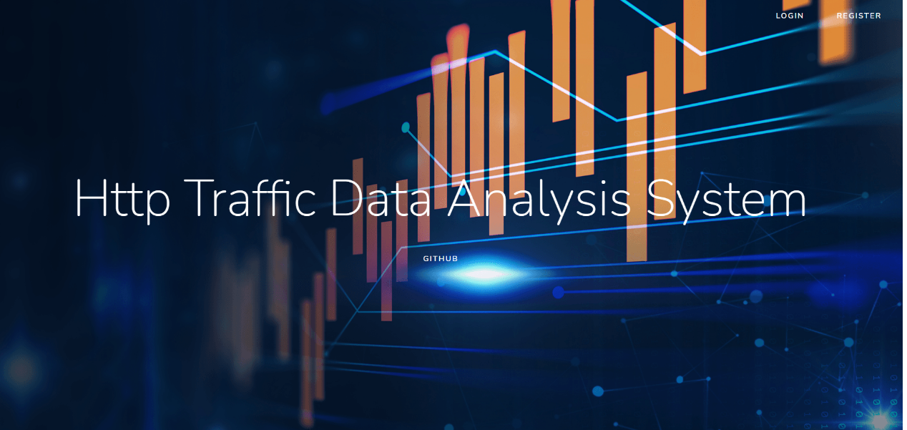

Πηγαίνοντας στην αρχική σελίδα, ο χρήστης έχει την επιλογή να κάνει **LOGIN** ή **REGISTER**.

* **LOGIN**

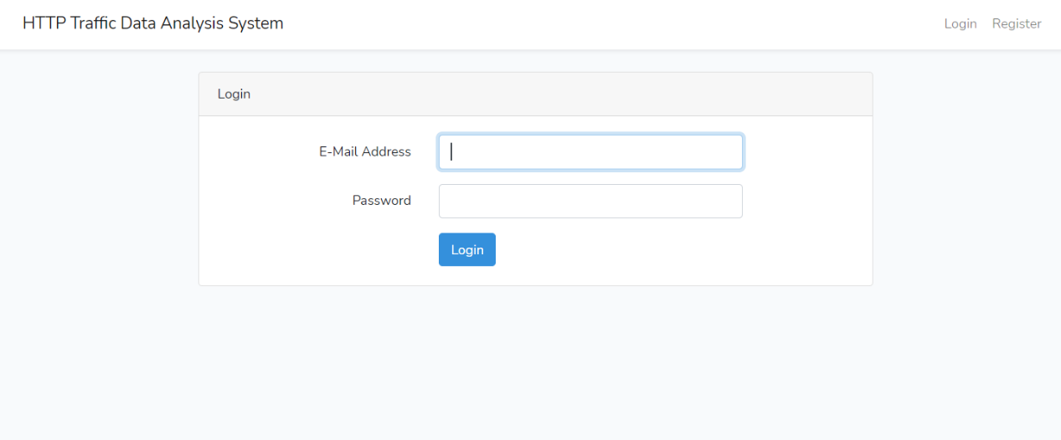

Ο χρήστης κάνει login βάζοντας το e-mail του και τον κωδικό πρόσβασης που έχει επιλέξει. Σε περίπτωση που τα στοιχεία είναι λάθος ή τα πεδία είναι κενά, εμφανίζεται το κατάλληλο μήνυμα λάθους.

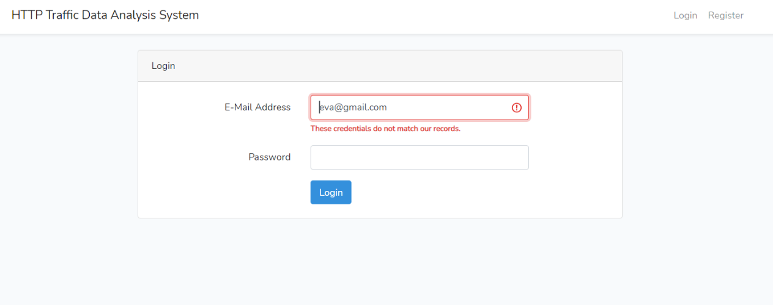

* **REGISTER**

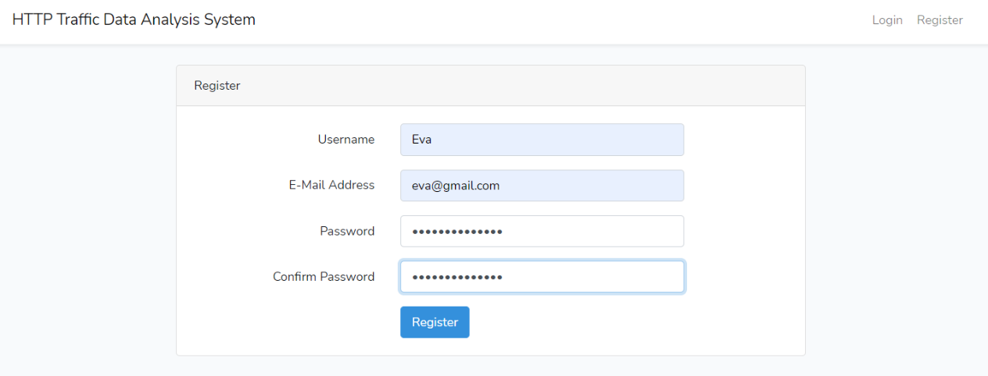

Σε περίπτωση κενού πεδίου ή ήδη εγγεγραμένου χρήστη εμφανίζεται το κατάλληλο μήνυμα λάθους. Επιπλέον, ο κωδικός πρόσβασης πρέπει να περιέχει τουλάχιστον ένα κεφαλαίο γράμμα, ένα αριθμό και κάποιο σύμβολο (π.χ. #$*&@).

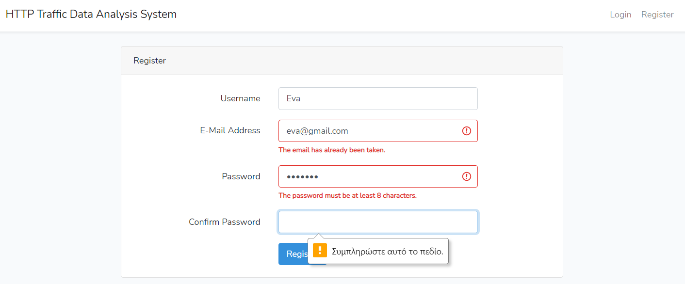

* **USER**

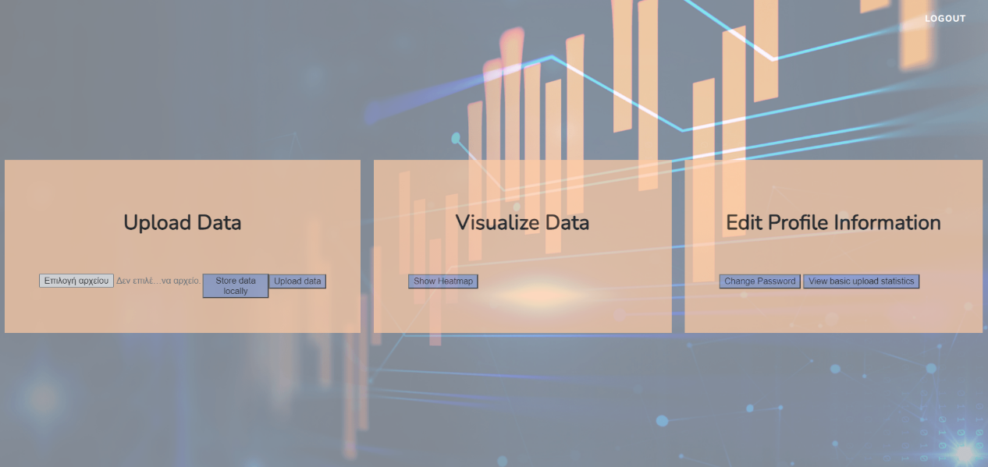

Μετά την επιτυχή σύνδεση ή εγγραφή του χρήστη, αυτός μεταφέρεται στο dashboard του user. Όλοι οι χρήστες που εγγράφονται στο σύστημα έχουν ρόλο user by default, μέχρι να γίνει αλλαγή του ρόλου τους μέσω της Laravel. Όλα τα paths από αυτό το σημείο και έπειτα είναι προστατευμένα, δηλαδή ένας admin δε θα μπορεί να έχει πρόσβαση στο /user_dashboard, στο /basic-statistics κ.τ.λ. Εάν το επιχειρήσει, θα μεταφερθεί ξανά στο login page. Στο dashboard αυτό, ένας user έχει τις επιλογές να κάνει: α) τοπική αποθήκευση ή upload HAR αρχείων, β) οπτικοποίηση των δεδομένων που έχει ανεβάσει, γ) να αλλάξει τον κωδικό του και να δει βασικά στατιστικά για τα entries του.

* **Upload data**
* Επιλογή αρχείου: Πατώντας αυτό το κουμπί ανοίγει ο file explorer, επιτρέποντας στον χρήστη να διαλέξει το HAR αρχείο που θέλει να ανεβάσει. Ήδη σε αυτό το σημείο φιλτράρονται οι ευαίσθητες πληροφορίες, κρατώντας μόνο τα απαραίτητα πεδία.

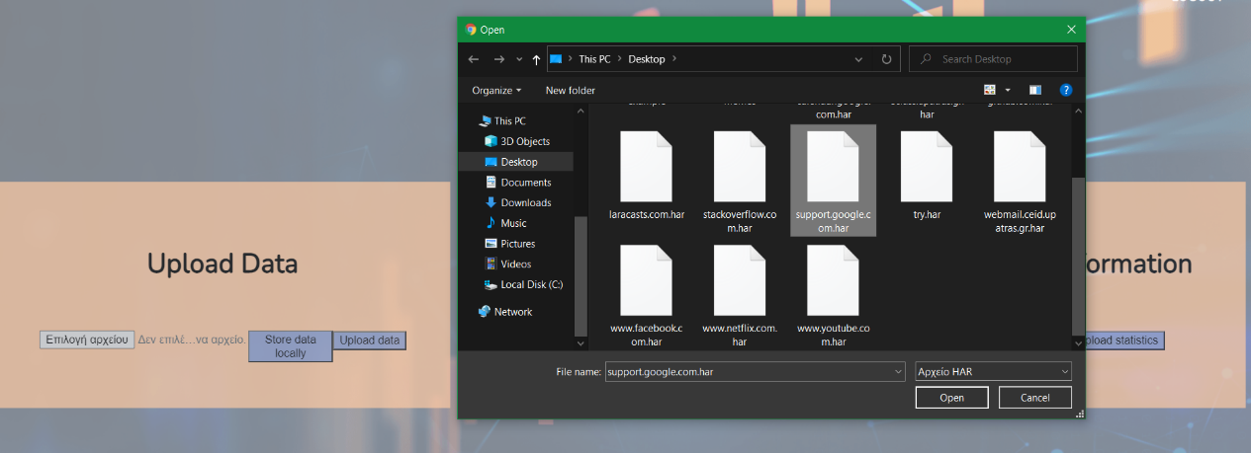

* Store data locally: Με το πάτημα αυτού του κουμπιού το φιλτραρισμένο HAR κατεβαίνει στον υπολογιστή του χρήστη

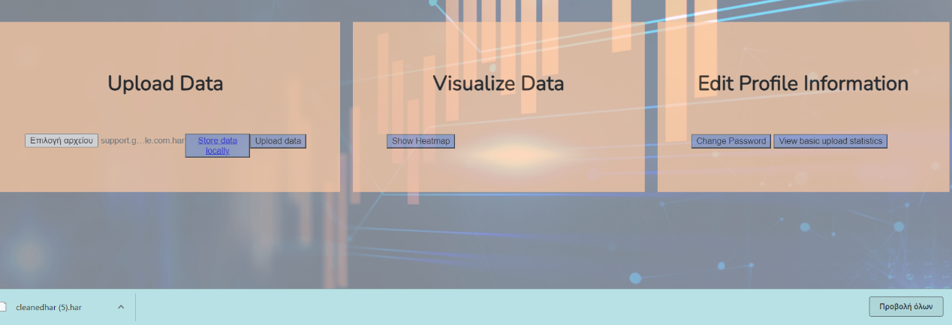

* Upload data: Τα entries του φιλτραρισμένου HAR αποθηκεύονται στη βάση δεδομένων.
* **Upload data**
* Change Password

Ένας χρήστης εδώ μπορεί να αλλάξει το password του. Το νέο password πρέπει να ακολουθεί τους ίδιους κανόνες με το αρχικό.

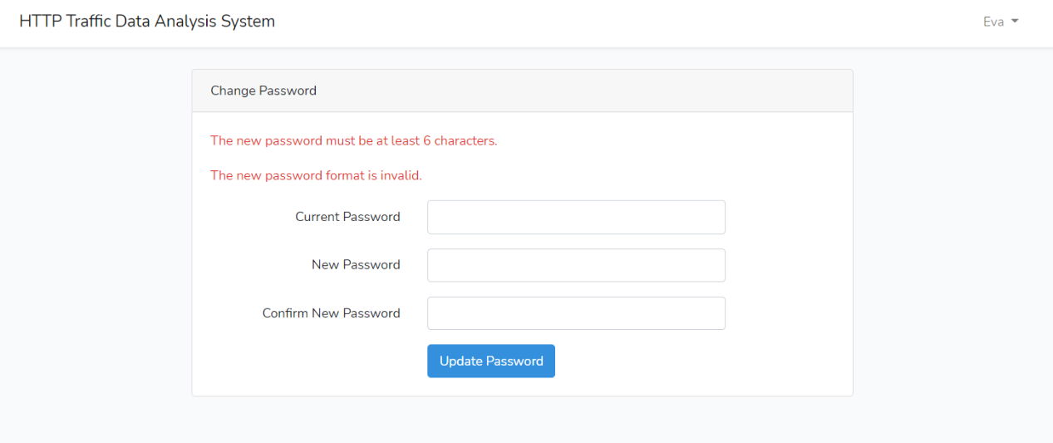

* View basic upload statistics

Εδώ ένας χρήστης μπορεί να δει: α) το πλήθος των εγγραφών που έχει πραγματοποιήσει στο σύστημα και β) την ώρα του τελευταίου upload.

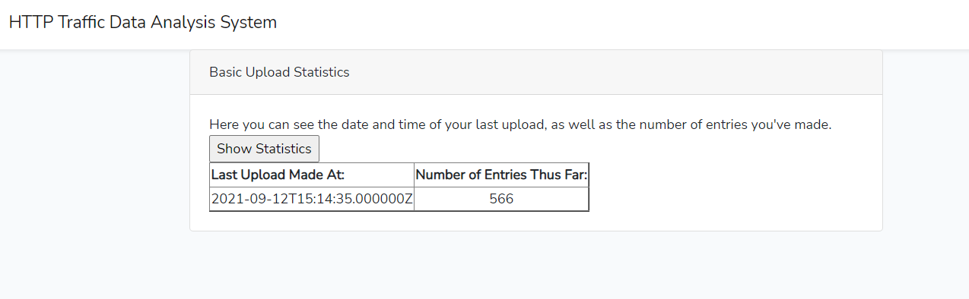

* **ADMIN**

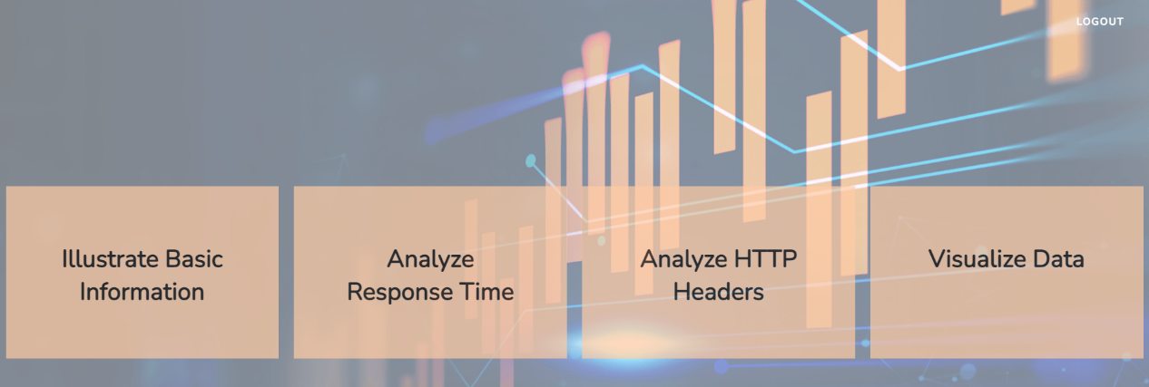

Μετά την επιτυχή σύνδεση ή εγγραφή του χρήστη, αυτός μεταφέρεται στο dashboard του admin. Όλα τα paths από αυτό το σημείο και έπειτα είναι προστατευμένα, δηλαδή ένας user δε θα μπορεί να έχει πρόσβαση.

* **ER DIAGRAM**

